ワークシート
年 組 番
名
前
表情を描こう

『美術資料』 P.46・47 漫画で表現する

うれしい顔、怒った顔、悲しい顔など、いろいろな表情を描いてみましょう。目や口などの部分を大げさに描くことでその表情がより強調されます。
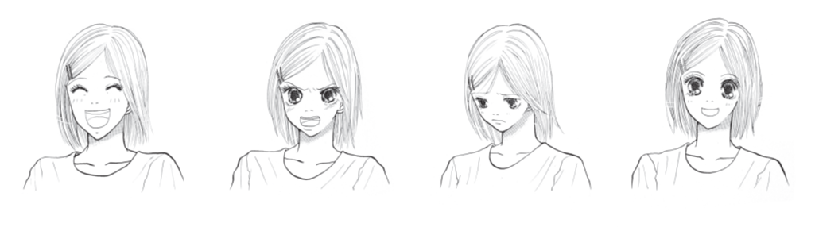
参考例
喜んでいる顔 怒っている顔 悲しい顔 楽しい顔

① 最初に、自分や友だちの ② ①をもとに、いろいろな表情を描いてみましょう。
顔を単純化してみましょう。 どんな表情を描いたか、下のカッコ内に記入しましょう。

